ازمایش 1

سپهر مقیسه

9831103

1. با دستور cd Desktop به دایرکتوری دسکتاپ می‌رویم. سپس با mkdir dir یک دایرکتوری به اسم dir می‌سازیم. با دستور chmod 770 dir تمامی مجوزهای read، write و execute را به owner و group می‌دهیم و هیچ دسترسی‌ای به others داده نمی‌شود. در نهایت با ls -lha لیست محتویات دسکتاپ را می‌گیریم که مشاهده می‌شود rwxrwx--- به دایرکتوری‌ای که ساختیم اختصاص داده شده است.

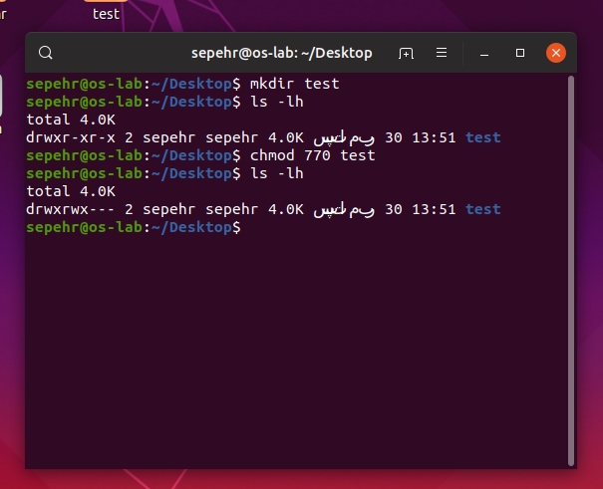

2) با دستور groups می‌توان گروه‌هایی که کاربر اجرا کننده process در آن‌ها عضو است را مشاهده کرد. سپس با دستور chgrp dip dir گروه دایرکتوری dir را به dip تغییر می‌دهیم. در نهایت با دستور ls -lha لیست محتویات دسکتاپ را می‌گیریم که مشاهده می‌شود گروه dir به dip تغییر کرده است.

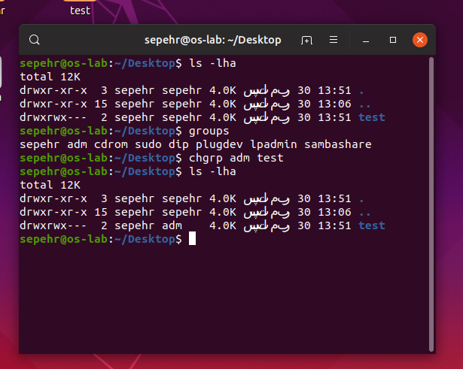

3) این دستور دسترسی‌ها را برای فایل file.txt تغییر می‌دهد. به این شکل که ۳ رقم سمت راست عدد 4664 دسترسی ۶ (read و write) را به user و group می‌دهد و دسترسی ۴ (read) را به others می‌دهد. رقم ۴ در سمت چپ نشان دهنده‌ی setuid (به معنی set user id) است. در چنین حالتی در صورتی که کاربری دسترسی اجرای این فایل را داشته باشد، با اجرای آن به طور موقت تمامی دسترسی‌های owner فایل را می‌گیرد و فایل با دسترسی‌های موقت صاحب آن اجرا می‌شود.

4) با این دستور :

find / -empty -type f -delete

تمامی فایل های خالی تمامی directory ها را پیدا کرده و دستور پاکسازی میدهیم اما چون به خیلی از قسمت ها دسترسی نداریم با این ارور مواجه میشویم :

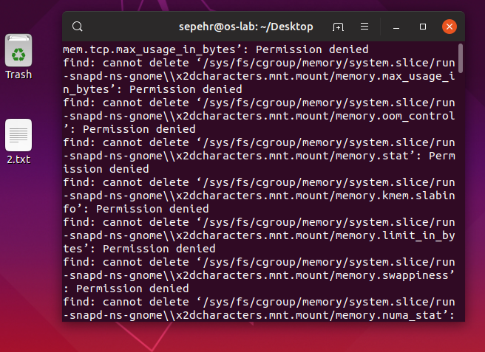

به معنی رد درخواست است .